高校毕业生一次性求职补贴网厅操作指南

一、申报网址
辽宁省政务网网址：https://www.lnzwfw.gov.cn/rszq/（申报前需要在辽宁政务网进行注册）
学生登录窗口：辽宁人社公共服务平台->个人登录
二、操作流程图
（一）学生操作流程
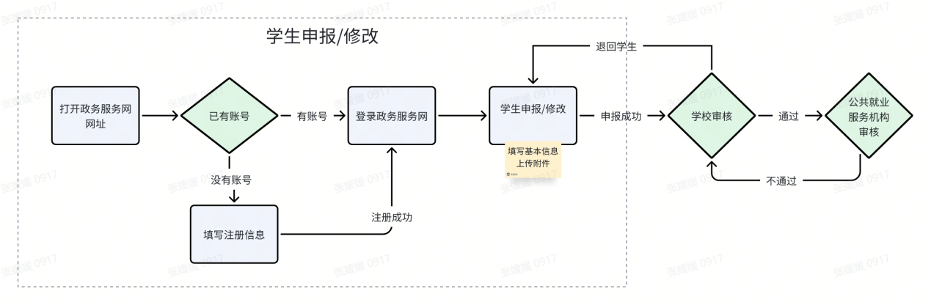
三、申报
（一）学生申报
1.申报路径：我要办->就创业服务->高校毕业生一次性求职补贴申请
2.申报流程：学生申报->学校审核->公共就业服务机构审核
3.申报过程：学生登录辽宁政务服务网后，在辽宁人社公共服务平台->个人登录->我要办->一次性求职补贴申请->点击“立即办理”进行补贴申报。
4.录入要求：红色字体为必填项，按照实际情况录入有关信息并上传附件，其他为非必填项，可以选填。
录入说明:
困难毕业生类型：根据情况在下拉菜单进行选填。
学校名称：就读学校全称。
学历：根据实际情况在下拉菜单进行选填。
专业：点击右边“小树叶”图标，选择对应专业，需要选择到专业大类下边的小类。
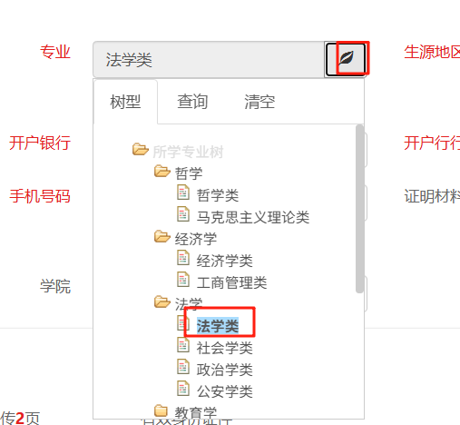
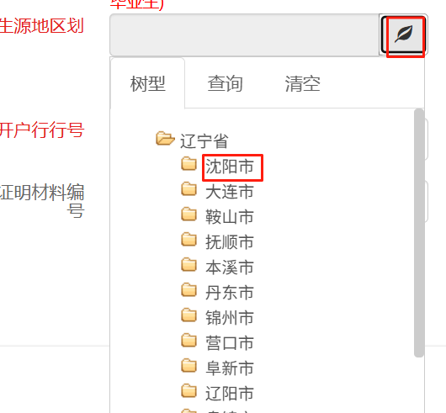
生源地区划：点击右边“小树叶”图标，选择对应区域，选择到地级市；外省人员在“查询”栏中搜索生源地名称填报。
银行卡相关信息，包括：银行账号、开户银行、开户行行号、开户行所在地等，按照实际情况和提示进行填写。
手机号码：学生11位手机号码
附件材料：依次上传每个类型的附件。有效身份证证件（传正反面）、毕业生资格证明（不少于一张）、困难毕业生类型证明（不少于一张），每一种类型附件点击“选择文件”按钮，选择需要上传的文件进行上传，每一种类型附件上传后都需要点击右下角“上传”按钮，按钮颜色变成绿色即为上传成功，右上角提示上传成功页数。传多个附件时，点击“+”上传下一个附件。删除多余附件时，点击需要删除附件右上角“❌︎”按钮，删除多余附件。每一个附件需要上传成功后再上传下一个附件。
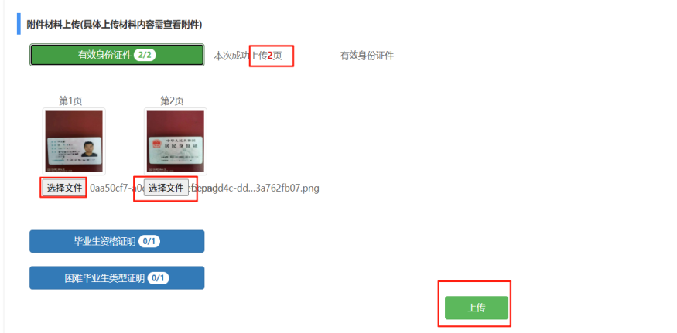
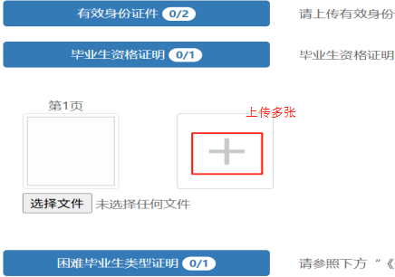
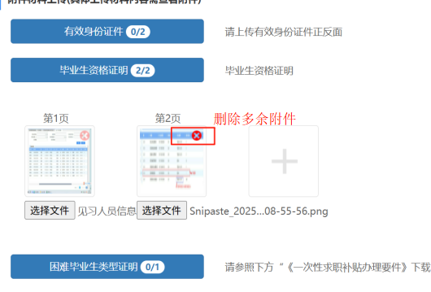
提交申报：信息填写完整无误后，点击“提交申报”按钮，进行提交，页面提示“提交成功”表示申报成功，等待学校审核。
完整信息填写页面如下：
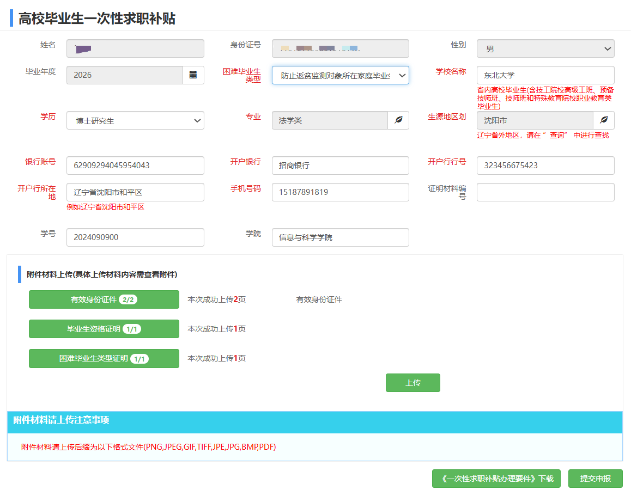
（二）学生修改（被退回后进行修改）
学生登录申报系统，被学校退回的信息自动弹出提示，点击“是”，修改后重新提交。
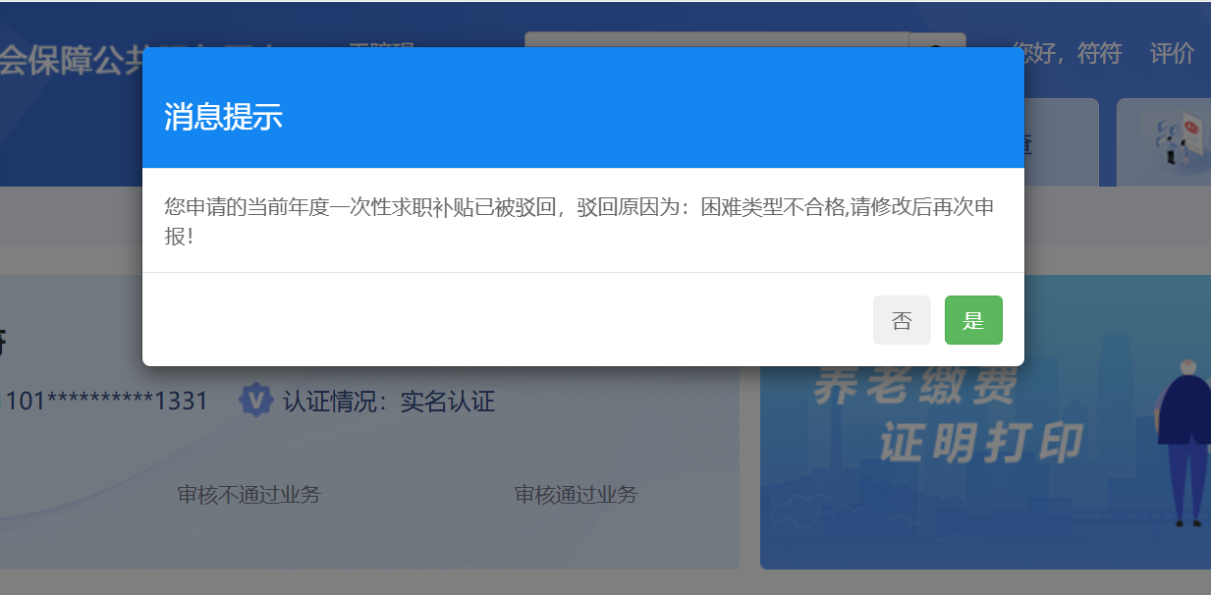
（三）学校申报
1.申报路径：就业政策->一次性求职补贴申请->一次性求职补贴申报
2.申报流程：学校申报->公共就业服务机构审核
3.申报过程：学校登录政务网后，在辽宁人社公共服务平台->单位登录->就业政策->一次性求职补贴申请->一次性求职补贴菜单进行补贴申报。
填写学校相关信息完整无误后，点击新增人员信息进行学生补贴申报。
信息修改：学校未提交申报信息前点击“修改”按钮，可对学生信息进行修改。
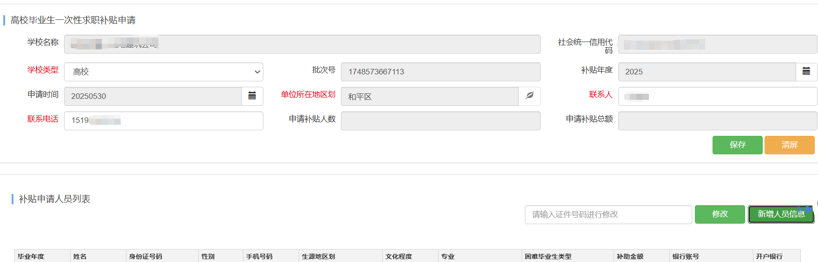

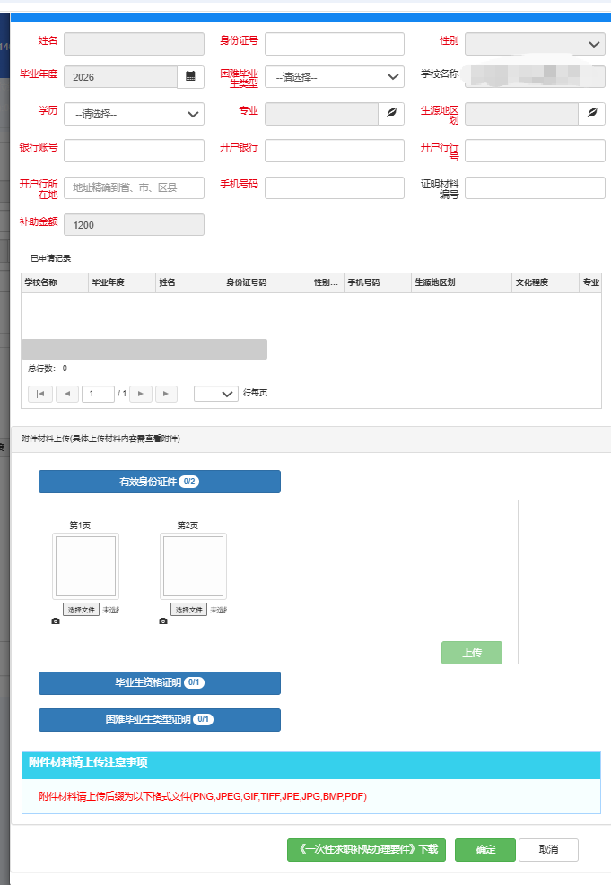

（四）学校退回学生
1.退回路径：就业政策->一次性求职补贴申请->一次性求职个人申报审批
2.退回流程：公共就业服务机构退回->学校退回学生修改
3.退回过程：学校登录政务网后，在辽宁人社公共服务平台->就业政策->一次性求职补贴申请->一次性求职个人申报审批中，被公共就业服务机构退回的信息自动在“待退回信息”栏显示，选中需要退回的信息，点击右下角“退回学生”按钮后退回给学生。
4.具体操作：
根据查询条件，如“申报年度”、“数据状态”，查询出公共就业服务机构审核不通过的信息，点击右下角“退回学生”按钮，退回给学生进行修改。
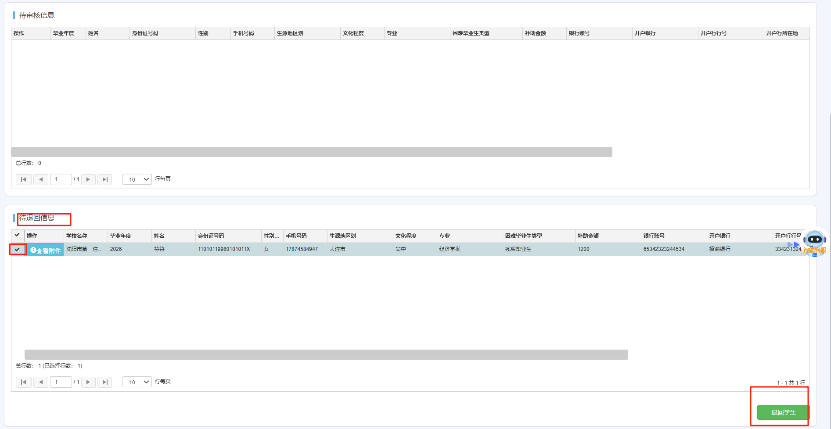

五、学生查询和撤销
1.操作路径：我要查->就业政策->一次性求职补贴结果查询
2.具体操作：
学生可以查询已经申请的一次性求职补贴信息及审核情况，同时可撤销已经提交且学校未审核的信息。
查询操作：
进入一次性求职补贴结果查询页面，页面自动显示历史申请记录，包括学生的申请信息、学校审核情况、公共就业服务机构审核情况等信息。
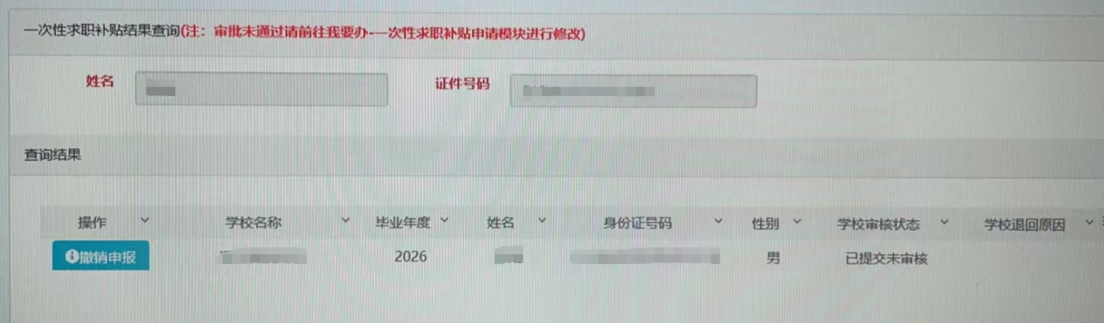
撤销操作：
对于学生已经提交的申请信息，在学校未审核的情况下，学生可以点击“撤销申报”按钮撤销，重新修改后再次提交。
